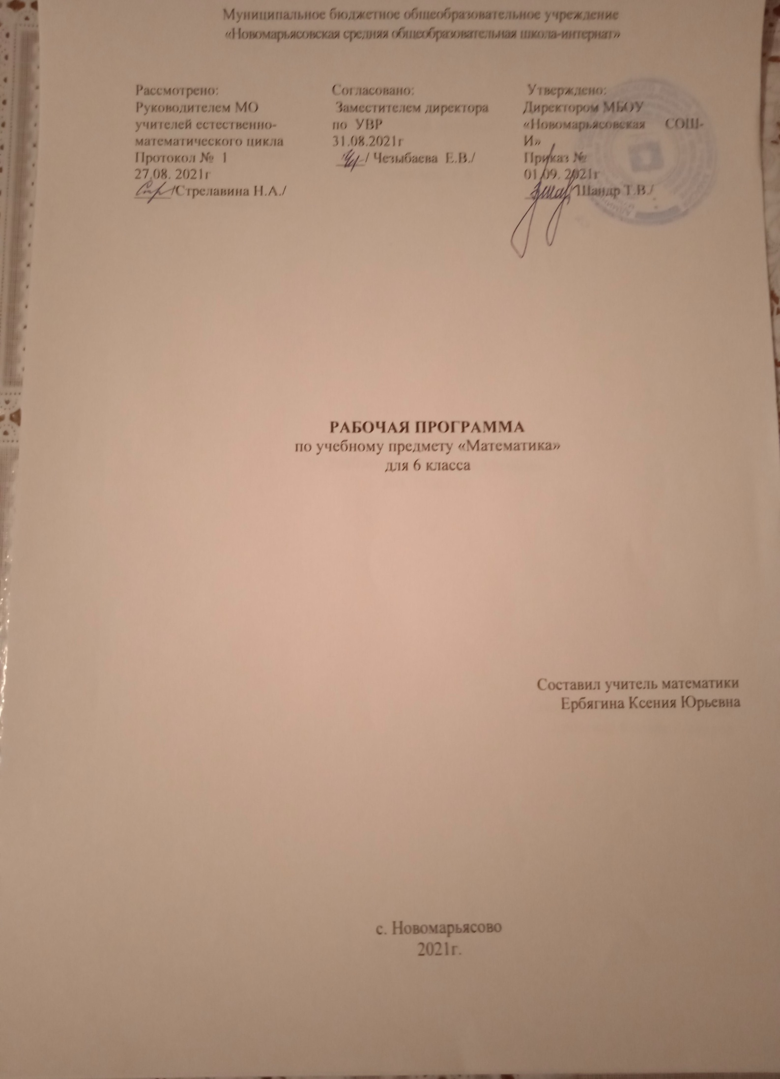

Пояснительная записка
Рабочая программа по математике для 6 класса разработана на основании:
-федерального государственного стандарта основного общего образования;
-на основе авторской программы А.Г. Мерзляка, приведённой в соответствии с требованиями Федерального компонента государственного стандарта основного общего образования;
-ООП ООО МБОУ «Новомарьясовская СОШ-И».
В современном обществе математическая подготовка необходима каждому человеку, так как математика присутствует во всех сферах человеческой деятельности.
Место курса математики в учебном плане
Базисный учебный (образовательный) план на изучение математики в 6 классе основной школы отводит 5учебных часов в неделю в течение всего года обучения, всего 170 часов.
Специфика класса.
В 6 классе 19 учащихся, один – учащийся, которые обучаются по программе 8 вида. Класс - разноуровневый. Сильным учащимся нужны дополнительные задания углубленного содержания, а слабым - ежеурочно задания на всевозможные вычисления. Большинство ошибаются на вычитание и деление натуральных чисел, не усвоена в начальных классах компонентная связь между числами, затрудняются в решении задач.
Возможные риски: актированные дни (низкий температурный режим), карантин (повышенный уровень заболеваемости), больничный лист, курсовая подготовка, семинары. В случае болезни учителя, курсовой переподготовки, поездках на семинары, уроки согласно рабочей программы, будет проводить учитель соответствующего профиля. Возможен вариант переноса тем уроков во внеурочное время ( учебные предметы, консультации, предметные недели). В случае карантина, актированных дней возможно внесение изменений в график годового календарного учебного года по продлению учебного года, либо перенос каникулярных периодов в другое время.
Описание ценностных ориентиров содержания учебного предмета
Математическое образование играет важную роль, как в практической, так и в духовной жизни общества. Практическая сторона математического образования связана с формированием способов деятельности, духовная — с интеллектуальным развитием человека, формированием характера и общей культуры.
Практическая полезность математики обусловлена тем, что ее предметом являются фундаментальные структуры реального мира: пространственные формы и количественные отношения — от простейших, усваиваемых в непосредственном опыте, до достаточно сложных, необходимых для развития научных и технологических идей. Без конкретных математических знаний затруднено понимание принципов устройства и использования современной техники, восприятие и интерпретация разнообразной социальной, экономической, политической информации, малоэффективна повседневная практическая деятельность. Каждому человеку в своей жизни приходится выполнять достаточно сложные расчеты, находить в справочниках нужные формулы и применять их, владеть практическими приемами геометрических измерений и построений, читать информацию, представленную в виду таблиц, диаграмм, графиков, понимать вероятностный характер случайных событий, составлять несложные алгоритмы и др.
Без базовой математической подготовки невозможно стать образованным современным человеком. В школе математика служит опорным предметом для изучения смежных дисциплин. В послешкольной жизни реальной необходимостью в наши дни является непрерывное образование, что требует полноценной базовой общеобразовательной подготовки, в том числе и математической. И наконец, все больше специальностей, где необходим высокий уровень образования, связано с непосредственным применением математики (экономика, бизнес, финансы, физика, химия, техника, информатика, биология, психология и др.). Таким образом, расширяется круг школьников, для которых математика становится значимым предметом.
Для жизни в современном обществе важным является формирование математического стиля мышления, проявляющегося в определенных умственных навыках. В процессе математической деятельности в арсенал приемов и методов человеческого мышления естественным образом включаются индукция и дедукция, обобщение и конкретизация, анализ и синтез, классификация и систематизация, абстрагирование и аналогия. Объекты математических умозаключений и правила их конструирования вскрывают механизм логических построений, вырабатывают умения формулировать, обосновывать и доказывать суждения, тем самым развивают логическое мышление. Ведущая роль принадлежит математике в формировании алгоритмического мышления и воспитании умений действовать по заданному алгоритму и конструировать новые. В ходе решения задач — основной учебной деятельности на уроках математики — развиваются творческая и прикладная стороны мышления.
Обучение математике дает возможность развивать у учащихся точную, экономную и информативную речь, умение отбирать наиболее подходящие языковые (в частности, символические, графические) средства.
Математическое образование вносит свой вклад в формирование общей культуры человека. Необходимым компонентом общей культуры в современном толковании является общее знакомство с методами познания действительности, представление о предмете и методе математики, его отличия от методов естественных и гуманитарных наук, об особенностях применения математики для решения научных и прикладных задач.
Изучение математики способствует эстетическому воспитанию человека, пониманию красоты и изящества математических рассуждений, восприятию геометрических форм, усвоению идеи симметрии.
История развития математического знания дает возможность пополнить запас историко-научных знаний школьников, сформировать у них представления о математике как части общечеловеческой культуры. Знакомство с основными историческими вехами возникновения и развития математической науки, с историей великих открытий, именами людей, творивших науку, должно войти в интеллектуальный багаж каждого культурного человека.
Личностные, метапредметные и предметные результаты освоения содержания курса математики в 6 классе.
Изучение математики по данной программе способствует формированию у учащихся личностных, метапредметных и предметных результатов обучения, соответствующих требованиям федерального государственного образовательного стандарта основного общего образования.
Личностные результаты:
1) воспитание российской гражданской идентичности: патриотизма, уважения к Отечеству, осознания вклада отечественных учёных в развитие мировой науки;
2) ответственное отношение к учению, готовность и способность обучающихся к саморазвитию и самообразованию на основе мотивации к обучению и познанию;
3) критичность мышления, инициатива, находчивость, активность при решении математических задач.
Метапредметные результаты:
1) умение определять понятия, создавать обобщения, устанавливать аналогии, классифицировать, самостоятельно выбирать основания и критерии для классификации;
2) умение устанавливать причинно-следственные связи, строить логическое рассуждение, умозаключение (индуктивное, дедуктивное и по аналогии) и делать выводы;
3) развитие компетентности в области использования информационно-коммуникационных технологий;
4) первоначальные представления об идеях и о методах математики как об универсальном языке науки и техники, о средстве моделирования явлений и процессов;
5) умение видеть математическую задачу в контексте проблемной ситуации в других дисциплинах, в окружающей жизни;
6) умение понимать и использовать математические средства наглядности (графики, таблицы, схемы и др.) для иллюстрации, интерпретации, аргументации;
7) умение выдвигать гипотезы при решении задачи, понимать необходимость их проверки;
8) понимание сущности алгоритмических предписаний и умение действовать в соответствии с предложенным алгоритмом.
Предметные результаты:
1) осознание значения математики для повседневной жизни человека;
2) представление о математической науке как сфере математической деятельности, об этапах её развития, о её значимости для развития цивилизации;
3) развитие умений работать с учебным математическим текстом (анализировать, извлекать необходимую информацию), точно и грамотно выражать свои мысли с применением математической терминологии и символики, проводить классификации, логические обоснования;
4) владение базовым понятийным аппаратом по основным разделам содержания;
5) практически значимые математические умения и навыки, их применение к решению математических и не математических задач, предполагающее умения:
- выполнять вычисления с натуральными числами, обыкновенными и десятичными дробями;
- решать текстовые задачи арифметическим способом и с помощью составления и решения уравнений;
-изображать фигуры на плоскости;
-использовать геометрический «язык» для описания предметов окружающего мира;
-измерять длины отрезков, величины углов, вычислять площади и объёмы фигур;
- распознавать и изображать равные и симметричные фигуры;
-проводить несложные практические вычисления с процентами, использовать прикидку и оценку; выполнять необходимые измерения;
-использовать буквенную символику для записи общих утверждений, формул, выражений, уравнений; алгоритм или эвристическая схема решения упражнений определённого типа.
Планируемые результаты обучения математике в 6 классе.
По окончании изучения курса учащийся научится:
-использовать понятия, связанные с делимостью натуральных чисел;
-выражать числа в эквивалентных формах, выбирая наиболее подходящую в зависимости от конкретной ситуации;
-сравнивать и упорядочивать рациональные числа;
-выполнять вычисления с рациональными числами, сочетая устные и письменные приёмы вычислений;
-использовать понятия и умения, связанные с пропорциональностью величин, в ходе решения математических задач и задач из смежных предметов, выполнять несложные практические расчёты;
-выполнять операции с числовыми выражениями;
-решать линейные уравнения, решать текстовые задачи алгебраическим методом;
-распознавать на чертежах, рисунках, моделях и в окружающем мире плоские и пространственные геометрические фигуры и их элементы;
-решать комбинаторные задачи на нахождение количества объектов или комбинаций.
Учащийся получит возможность:
-углубить и развить представления о натуральных числах и свойствах делимости;
-научиться использовать приемы, рационализирующие вычисления, приобрести навык контролировать вычисления, выбирая подходящий для ситуации способ;
-развить представления о буквенных выражениях;
-овладеть специальными приёмами решения уравнений, применять аппарат уравнений для решения как текстовых, так и практических задач;
-углубить и развить представления о пространственных геометрических фигурах;
-научиться применять понятие развёртки для выполнения практических расчётов;
-научиться некоторым специальным приёмам решения комбинаторных задач.
Содержание курса математики 6 класса.
Делимость натуральных чисел.
Делители и кратные. Признаки делимости. Наибольший общий делитель и наименьшее общее кратное.
Обыкновенные дроби.
Основное свойство дроби. Сложение и вычитание дробей с разными знаменателями. Умножение и деление дробей. Преобразование обыкновенной дроби в десятичную.
Отношения и пропорции.
Процентное отношение двух чисел. Прямая и обратная пропорциональные зависимости. Окружность и круг. Цилиндр, конус, шар. Диаграммы. Случайные события.
Рациональные числа и действия над ними.
Положительные и отрицательные числа. Координатная прямая. Модуль числа. Сложение и вычитание рациональных чисел. Умножение и деление рациональных чисел. Решение уравнений. Решение задач с помощью уравнений. Перпендикулярные и параллельные прямые. Координатная плоскость. Графики.

Календарно-тематическое планирование
«Математика 6 класс»
Авт. учебника А.Г. Мерзляк, В.Б. Полонский, М.С. Якир.
Издательство М.: Вентана-Граф
5 часов в неделю, 170 часов

№ п/п | Содержание учебного материала | Дата
 |  | план | факт
1-2 | Делители и кратные | 1.09-2.09
3-6 | Признаки делимости на 10, на 5 и на 2 | 3.09-.8.09
7-8 | Признаки делимости на 9 и на 3 | 09.09-10.09
9-10 | Простые и составные числа | 13.09-14.09
11 | Разложение на простые множители | 15.09
12-14 | Наибольший общий делитель | 16.09-20.-09
15-18 | Наименьшее общее кратное | 21.09-.24.-09
19 | Обобщение и систематизация учебного материала | 27.09
20 | Контрольная работа № 1 | 28.-09.
21-22 | Основное свойство дроби | 29.09-.30.09
23-26 | Сокращение дробей | 1.10-6.10
27-28 | Приведение дробей к общему знаменателю. Сравнение дробей. | 7.10-8.10
29-34 | Сложение и вычитание дробей с разными знаменателями. | 11.10-18.10
35-39 | Умножение дробей | 19.10-25.10
40-42 | Нахождение дроби от числа | 25.10-28.10
43 | Взаимно обратные числа | 29.10
44-48 | Деление дробей | 8.11-12,11
49-51 | Нахождение числа по значению его дроби | 15.11-17.11
52 | Преобразование обыкновенных дробей в десятичную | 18.11
53 | Бесконечные периодические десятичные дроби | 19.11
54-55 | Десятичное приближение обыкновенной дроби | 22.11-.23.11
56 | Повторение и систематизация учебного материала | 24.11
57-58 | Отношения | 25.11-26.11
59-62 | Пропорции | 29.11-2.12
63-65 | Процентное отношение двух чисел | 3.12-7.12
66-67 | Прямая и обратная пропорциональные зависимости | 8.12-9.12
68-69 | Деление числа в данном отношении | 10.12-13.12
70-71 | Окружность и круг | 14.12-15.12
72-74 | Длина окружности. Площадь круга | 16.12-20.12
75 | Цилиндр, конус, шар | 21.12
76-77 | Повторение и систематизация учебного материала | 22.12-23.12
78 | Контрольная работа № 2 | 24.12
79-80 | Диаграммы | 10.01-11.01
81-83 | Случайные события. Вероятность случайного события | 12.01-14.01
84-85 | Положительные и отрицательные числа | 17.01-18.01
86-88 | Координатная прямая | 19.01-21.01
89-90 | Целые числа. Рациональные числа | 24.01-25.01
91-93 | Модуль числа | 26.01-28.01
94-97 | Сравнение чисел | 31.01-3.02
98-101 | Сложение рациональных чисел | 4.02-9.02
102-103 | Свойства сложения рациональных чисел | 10.02-11.02
104-108 | Вычитание рациональных чисел | 14.02-18.02
109-112 | Умножение рациональных чисел | 21.02-25.02
113-115 | Свойства умножения рациональных чисел | 2.02-2.03
116-120 | Распределительное свойство умножения | 3,03-10.03
121-124 | Деление рациональных чисел | 11.03-16.03
125 | Контрольная работа № 3 | 17.03
126-130 | Решение уравнений | 18.03-24.03
131-135 | Решение задач с помощью уравнений | 25.03-7.04
136-138 | Перпендикулярные прямые | 8.04-12.04
139-141 | Осевая и центральная симметрии | 13.04-15.04
142-143 | Параллельные прямые | 1.04-19.04
144-146 | Координатная плоскость | 20.04-22.04
147-148 | Графики | 25.04-26.04
149-150 | Повторение и систематизация учебного материала | 27.04-28.04
151-166 | Упражнения для повторения курса 6 класса | 29.04-25.05
167 | Итоговая контрольная работа | 26.05
168-170 | Решение задач за курс 6 класса | 27.05-31-05

